DIAGRAMA DE ENTIDAD RELACION
PROYECTO i-GASTRONÓMICO
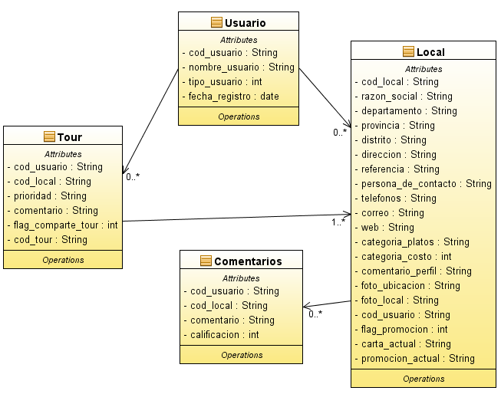
ENTIDADES

Usuario: Permite registrar los usuario ya sea como visitante, cliente (comensal) o dueño de local.

Tour: Permite registrar los Tours gastronómicos de un determinado usuario, con la posibilidad de compartirlo o no a los demás usuarios.

Local: Permite registrar el o los locales de un usuario, con los atributos del mismo y ciertos criterios en cuanto al perfil de platos y costos.

Atributos:
Ejm:
categoria_platos char(10)
0 = no tiene y 1 = tiene

por decir: 1ra posición = platos criollos
2da posición = platos marinos
3ra posición = platos de pastas

categoria_costos int
1 = alto, 2 = medio y 3 = bajo

Comentarios: Permite registrar comentarios relacionados a los locales, como una especie de blog, con el fin de calificarlos y obtener una mejor visión del local a visitar.

